班级动态(12.22)
- 晨间来园基本情况
- 来园人数： 应到26人，实到25人。瞧，孩子们进行自主吃点心，有的孩子能够自主倒牛奶，有的孩子在吃完后能够整理桌面。吃完早点后孩子们能自主选择区域且进行自主游戏。
乐乐和程宇航在益智区拼搭雪人棋的路径，并设置小任务。 | 昕昕在美工区中继续完成雪人纸盘制作。 | 慧慧在美工区继续完成小鱼吐泡泡的吸管制作画。
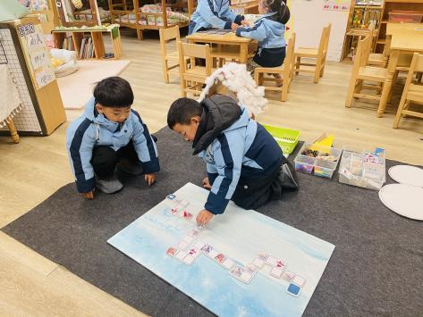 | 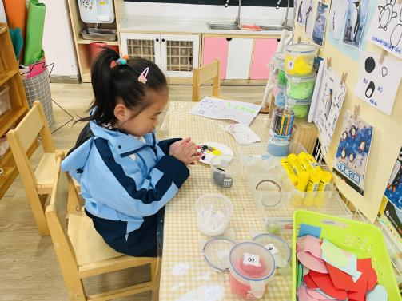 | 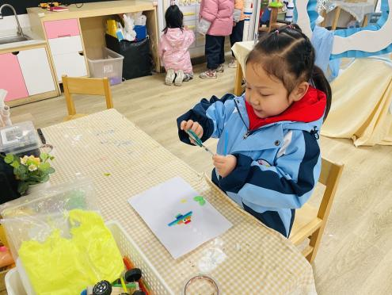

- 科学：国宝熊猫
这是一节知识类的科学活动。大熊猫是一种哺乳动物，体型肥硕似熊、丰腴富态，头圆尾短，头部和身体毛色黑白相间分明。大熊猫的皮肤厚，具有标志性的内八字的行走方式，也有锋利的爪子。大熊猫长期生活于密密的竹林里，光线很暗，障碍物又多，致使其视觉极不发达。大熊猫是一种喜湿性动物，不惧寒湿，从不冬眠。大熊猫主食竹子，也嗜爱饮水，每天除去一半进食的时间，剩下的一半时间多数便是在睡梦中度过。本次活动主要通过图片、视频等帮助幼儿了解大熊猫的外形特征、生活习性等，从而萌发关心、爱护大熊猫的情感。
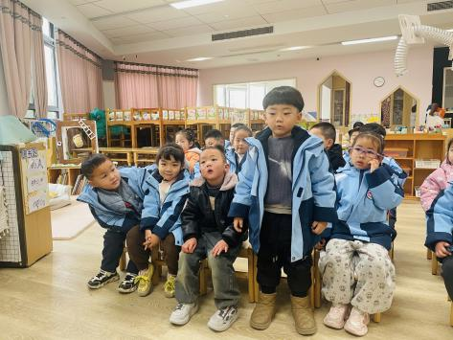 | 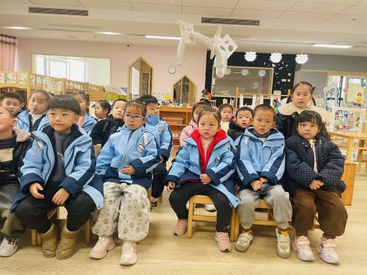 | 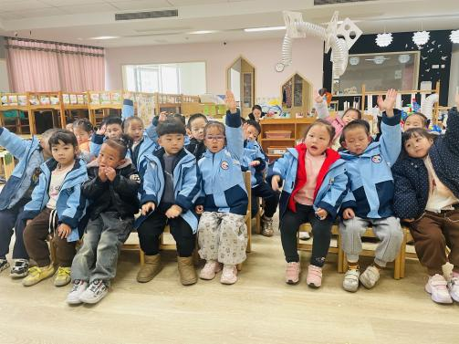

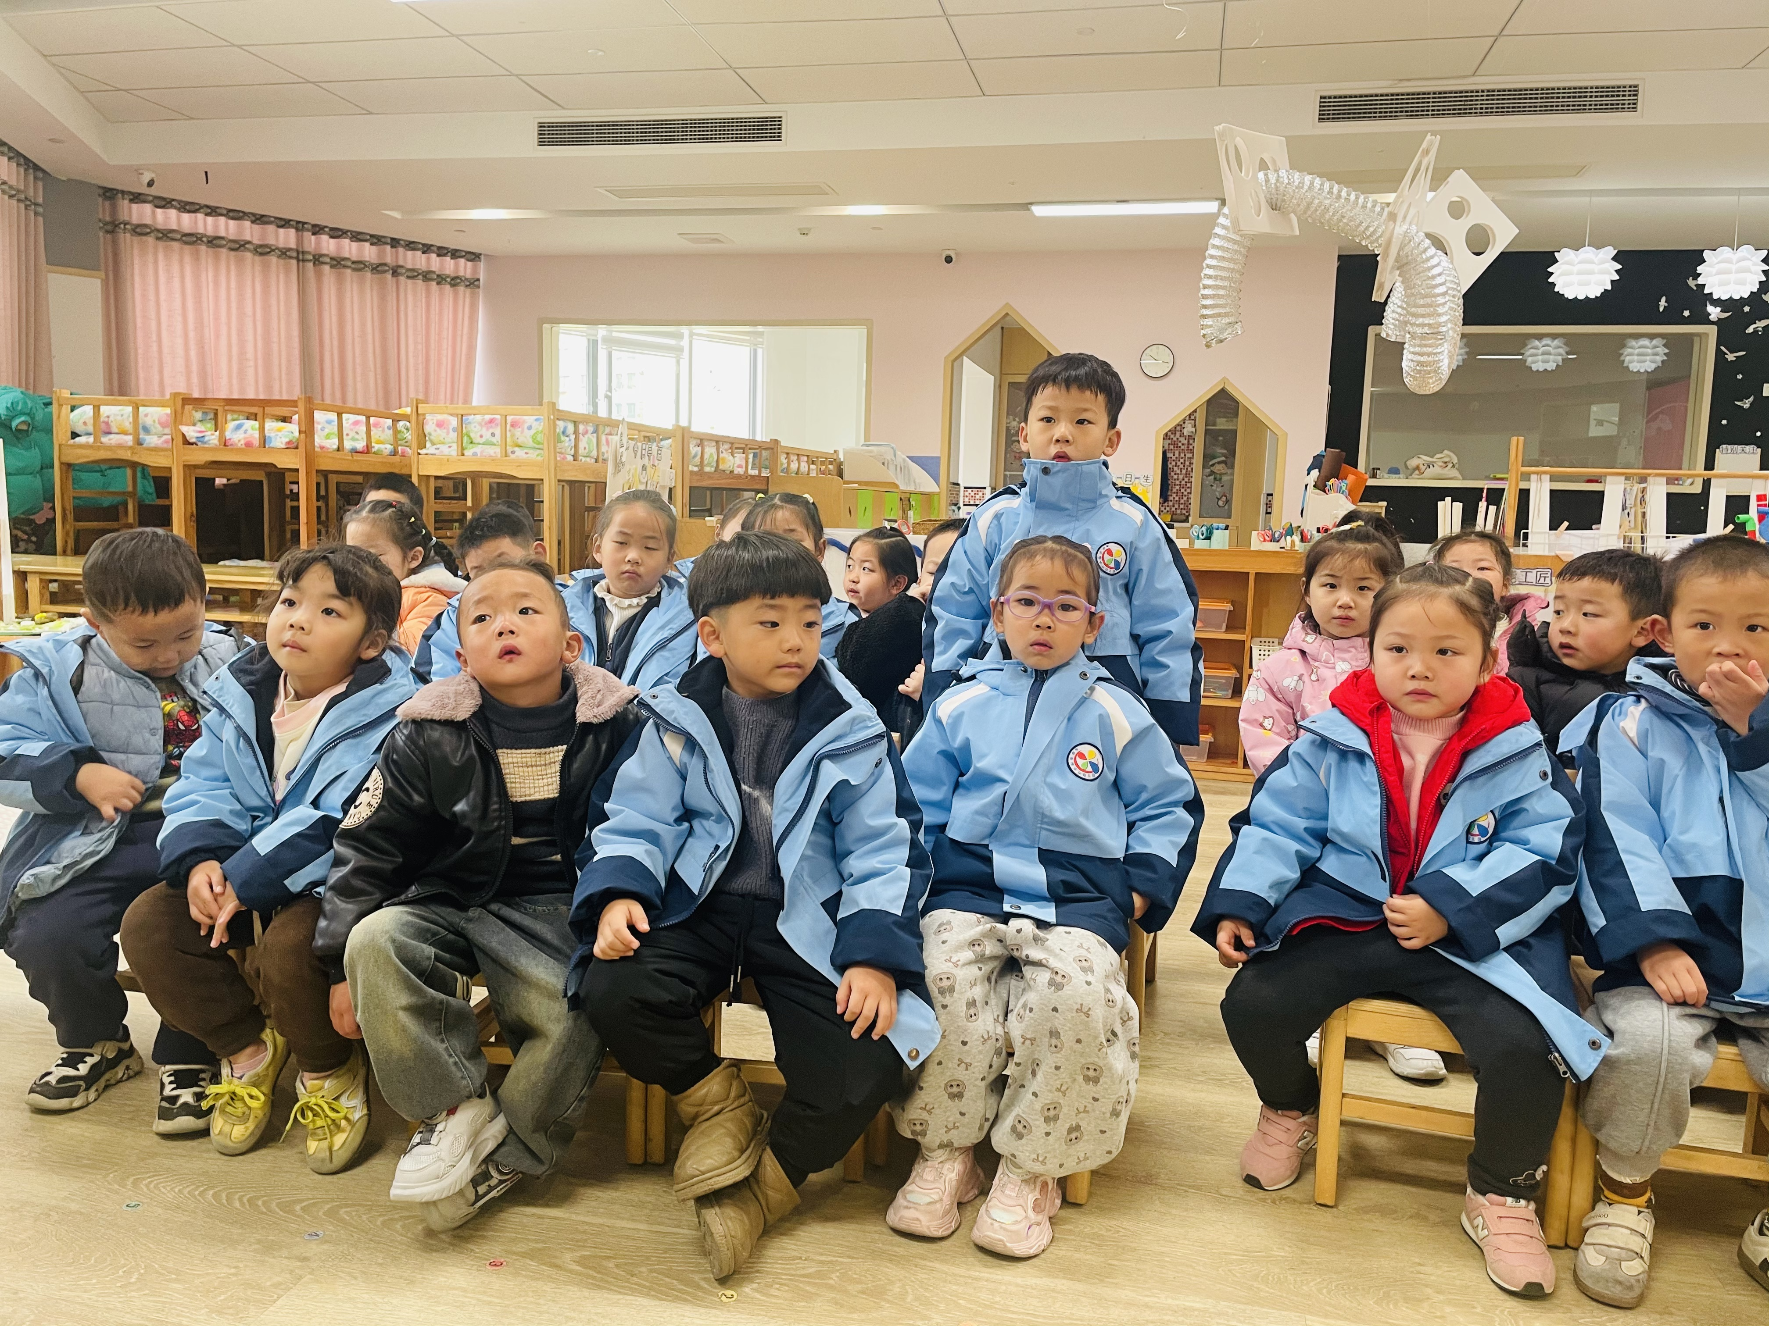 | 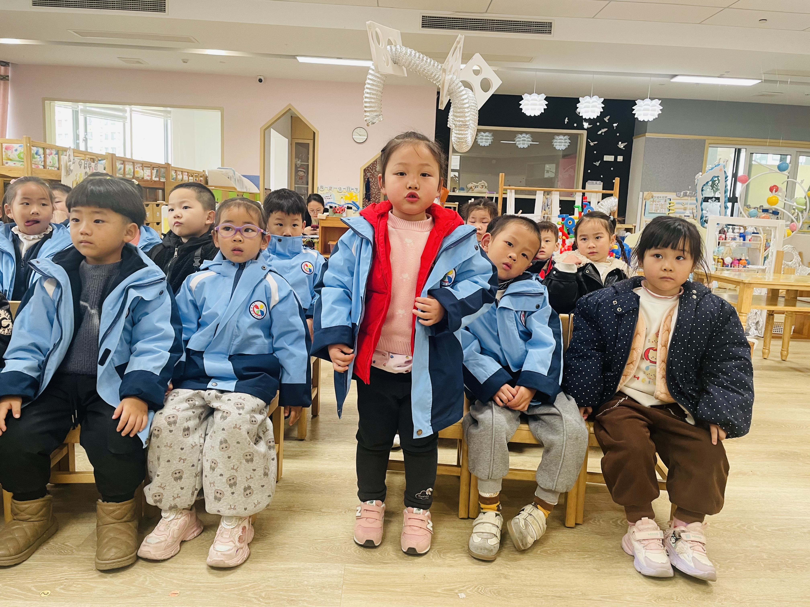 | 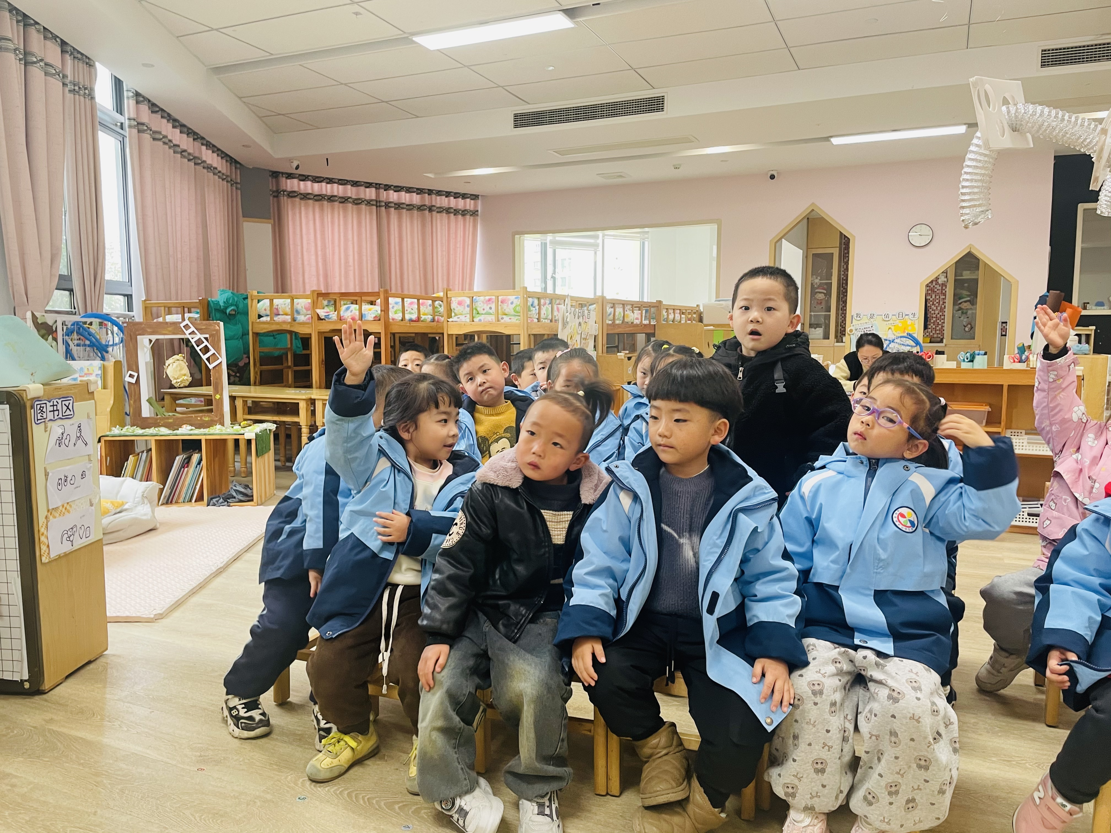

中班幼儿已经通过电视、图片等手段认识了大熊猫，部分幼儿还在动物园见过真实的大熊猫，对于大熊猫他们已经积累了一些感性经验，如：熊猫是黑白两色、大熊猫喜欢吃竹子等。在本次活动中，大部分小朋友能够从图片、视频和同伴的交流中获取相关的信息，了解大熊猫的外形特征和生活习性。同时杨逸慧、高星辰、高沐泓、蒋昕乐、季鑫阳、岳念一、陈语汐小朋友知道熊猫是我国独有的国家一级保护动物，并提出具体的保护方法，萌发对大熊猫的爱护之心。

- 防震演练
地震又称地动、地振动，是地壳快速释放能量过程中造成的振动，期间会产生地震波的一种自然现象。地球上板块与板块之间相互挤压碰撞，造成板块边沿及板块内部产生错动和破裂，是引起地震的主要原因。
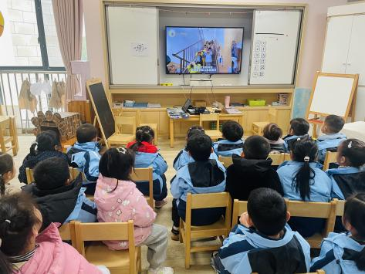 | 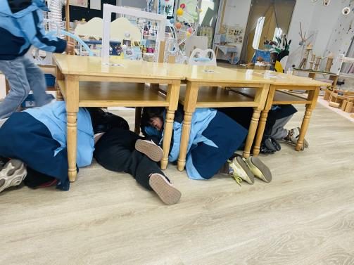 | 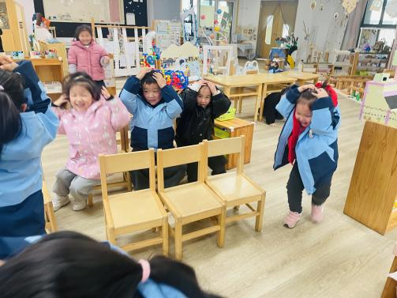
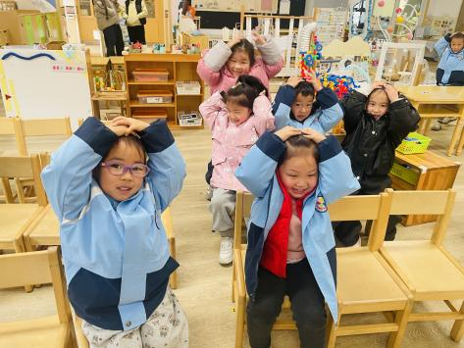 | 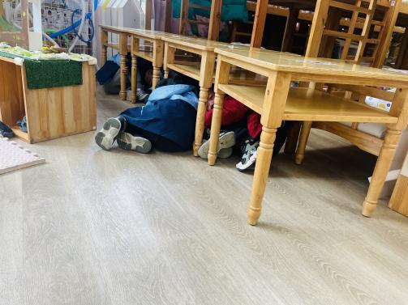 | 